# **RTL-SDR Dongle**

O RTL-SDR é um modelo de dispositivo USB Dongle, baseado nos conceitos de rádio definido por software e de baixo custo que é responsável por receber sinais de rádio frequência. O seu preço atualmente está em torno de $25 e existem dispositivos RTL - SDR que podem receber frequências no range 50 KHz a 1,75 GHz.

O RTL-SDR foi originado dos dispositivos de recepção DVB-T, sigla para *Digital Vídeo Broadcasting – Terrestrial.* Onde o DVB é um consórcio de empresas, originados na Europa que desenvolvem padrões para prestação de serviços e transmissão de televisão digital, multimidia e dados.

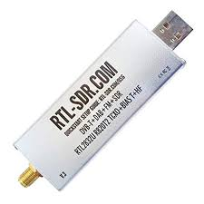

**Figura 1 – RTL – SDR Dongle.**

**Fonte: RTL-SDR.** [**www.rtl-sdr.com**](http://www.rtl-sdr.com)**. 31/08/2019, 20:23 Horas.**

Inicialmente o RTL-SDR foi projetado para ser um receptor de DVB-T de televisão digital, quando em um determinado momento foi notado que o dispositivo poderia ser usado de maneira genérica, não apenas para a recepção de sinais de televisão digital, mas também para receber diversos espectros de frequências dentro do *range* do sintonizador utilizado nele. Uma gama de sinais pode ser obtida a partir do Dongle. Sinais FM, UHF/DTV, Digital Áudio Broadcast (DAB), 2G, 3G, 4G, sinais de dispositivos industriais, aeroespaciais e outros. Assim como é mostrado na Figura 2.

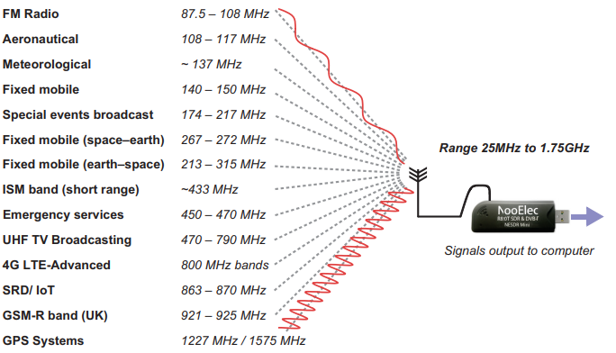

**Figura 2 – Sinais Disponíveis para SDR.**

**Fonte: Stewart, R. W. 2015.**

A tecnologia de rádio definido por software tem ganhado grande popularidade ao longo do tempo e tem deixado o rádio amadorismo mais acessível e desmistificado, sem a necessidade da utilização de diversos e custosos hardwares, tornando a prática mais barata e acessível comparado a alguns anos atrás. Além de possibilitar aplicações para uso industrial e militar nas áreas de comunicações, sistemas de localização e etc. E assim a tecnologia também tem avançado e atualmente podemos encontrar no mercado, dispositivos como por exemplo Airspy, SDRplay e HackRF que executam as funções de recepção e transmissão de rádio frequência em um único dispositivo e que apesar de terem um preço mais elevado são extremamente tecnológicos, e dependendo do modelo com um range de frequências mais amplo comparado ao RTL-SDR. Assim como mostra a tabela 1.

|  |  |  |  |  |  |  |
| --- | --- | --- | --- | --- | --- | --- |
| **SDR** | **Tune Low (MHz)** | **Tune Max (MHz)** | **RX Bandwidth**  **(MHz)** | **ADC Resolution (Bits)** | **Transmit?**  **(Yes/No)** | **Price ($USD)** |
| RTL-SDR (R820T) | 24 | 1766 | 3.2 / 2.56 Stable | 8 | No | ~20 |
| Funcube Pro+ | 0.15 410 | 260 2050 | 0.192 | 16 | No | ~200 |
| Airspy | 24 | 1800 | 10 | 12 | No | 199 |
| SDRPlay | 0.1 | 2000 | 8 | 12 | No | 149 |
| HackRF | 30 | 6000 | 20 | 8 | Yes | 299 |
| BladeRF | 300 | 3800 | 40 | 12 | Yes | 400 & 650 |
| USRP 1 | DC | 6000 | 64 | 12 | Yes | 700 |

**Tabela 1: Comparação Entre RTL – SDR e outros Dispositivos SDR Comerciais.**

**Fonte: RTL-SDR.** [**www.rtl-sdr.com**](http://www.rtl-sdr.com)**. 31/08/2019, 21:58 Horas.**

# **Rádio Receptor Superheterodino**

O modelo de receptor de rádio frequência super-heteródino foi inventado por Edwin Howard Amstrong durante a primeira guerra mundial a fim de substituir o modelo receptor de rádio frequência sintonizado e tornou-se um modelo muito utilizado nos sistemas de comunicação.

As suas características funcionais são baseadas em sua totalidade em recursos analógicos, mas são convenientes para realizar uma comparação em relação a arquitetura que o rádio definido por software utiliza. O estágio de sintonização é semelhante ao usado no SDR e por isso vamos abordar as suas características funcionais a fim de obter alguns conceitos que servirão de base para a compreensão da arquitetura do SDR.

Na figura 3 está um modelo convencional de rádio receptor superheterodino, onde é descrito o seu funcionamento básico em um diagrama de blocos que demonstram as etapas de pelas quais um sinal modulado em AM-DSB passa até chegar à reprodução da mensagem. Sendo que os blocos definem as seguintes etapas:

- 1. Rádio Frequência.

- 2. Misturador.

- 3. Oscilador local.

- 4. Filtro FI (Frequência Intermediária).

- 5. Demodulador.

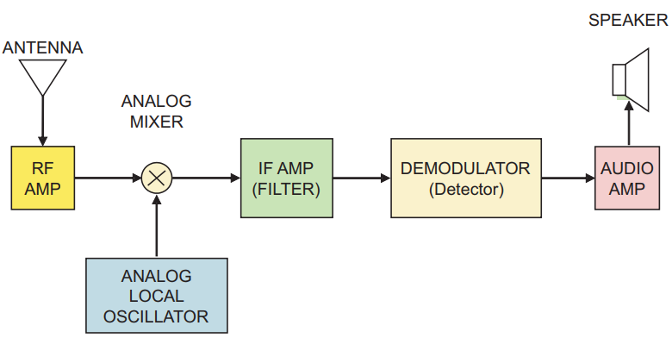

**Figura 3 – Diagrama de Blocos do Rádio Receptor Superheterodino.**

**Fonte: Hosking, H. R. 2011.**

Estágio de Rádio Frequência:

O primeiro estágio pelo qual o sinal passa é o estágio de amplificação e seletividade do sinal. Neste estágio o sinal passa por um filtro passa-banda, com uma largura de faixa fixada e que varia de acordo com a sintonização da portadora. Após eliminar as frequências que estão fora da faixa desejada o sinal é amplificado e passa para o próximo estágio.

Misturador e Oscilador Local:

O misturador é alimentado pelo sinal de rádio frequência e por um oscilador local que é ajustado por um acoplamento mecânico de sintonia, ligado ao primeiro estágio. Quando o Knob de sintonia é movimentado a frequência do oscilador vária juntamente com o filtro passa-banda que está no estágio de rádio frequência. Então o sinal é transladado para uma frequência fixa denominada frequência intermediária FI assim como mostra a equação 1. No caso da modulação em amplitude a frequência intermediária é geralmente de 455 kHz.

FI = |FOL - FM| (1)

Uma faixa do sinal é selecionada pela ação conjunta entre o oscilador local e o estágio de rádio frequência e deslocada até a frequência intermediária assim como mostra a figura 4.

Filtro FI:

No estágio de FI a frequência intermediaria passa por um filtro passa-banda e pela amplificação do sinal desejado. Nesta etapa apenas o sinal desejado passar, aumentando a seletividade do sinal.

Demodulador e Amplificação da Mensagem:

Por fim o sinal é demodulado e desta forma a mensagem é amplificada. No caso da modulação em amplitude, o demodulador é apenas um detetor de envoltória que seleciona apenas a mensagem.

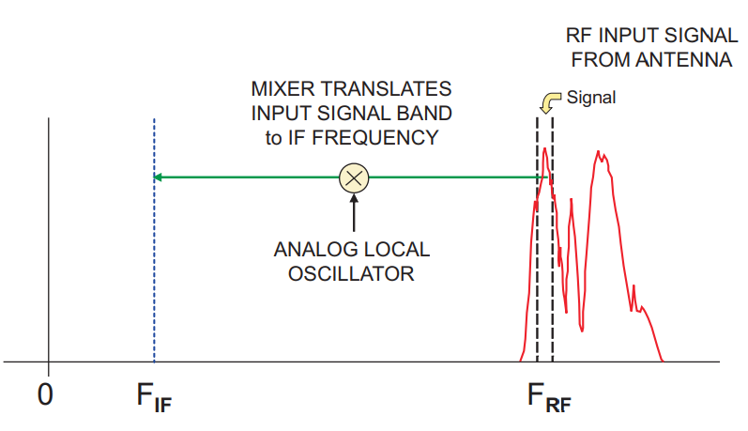

**Figura 4 – Frequência intermediária.**

**Fonte: Hosking, H. R. 2011.**

# **Arquitetura do SDR**

Diferente do rádio receptor superheterodino demonstrado na seção 1.1, onde é possível somente a recepção de sinais modulados em amplitude, a arquitetura do rádio definido por software permite que qualquer sinal de rádio frequência que esteja no range do sintonizador, seja recebido e processado pelo dongle. Sejam sinais modulados em amplitude ou frequência, VHF, UHF, GSM e até mesmo a recepção e processamento de imagens de satélite.

Assim como foram explorados o digrama de blocos do radio superheterodino, o mesmo será feito para a arquitetura do SDR.

A arquitetura do SDR está descrita na figura 5, onde são apresentadas as partes que integram o chip SDR e são responsáveis por seu funcionamento. Podemos dividir seu funcionamento em três blocos principais e que são definidos como:

- 1. Sintonizador de Rádio Frequência.

- 2. Conversor Analógico/Digital.

- 3. DDC – Digital Downconverter

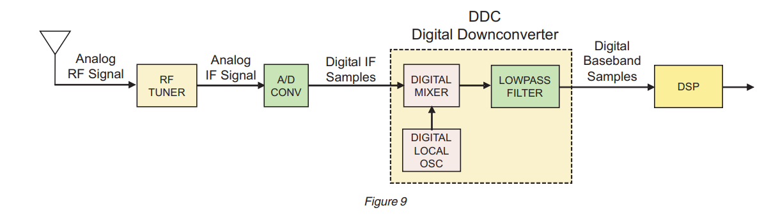

**Figura 5 – Diagrama de Blocos da Arquitetura do SDR.**

**Fonte: Hosking, H. R. 2011.**

Os blocos da figura 5 demonstram as etapas pelas quais o sinal passa até ser entregue ao processador digital de sinais. Na primeira etapa, os sinais de rádio frequência entram no sintonizador e são deslocados para uma frequência intermediaria, onde no próximo passo, são amostrados por um conversor A/D de alta velocidade de amostragem e por fim o sinal é convertido para a banda base.

A arquitetura demonstrada na figura 5 é aplicada no chip RTL-SDR, objeto do nosso estudo neste trabalho. Porém existem outras arquiteturas que evoluíram ao longo do tempo. E ao estudar esta evolução é possível ver que o progresso dos chips SDR estão fortemente atrelados aos conversores A/D e ao Digital Downconverter que utiliza modulação por amplitude de quadradura.

Uma primeira geração de rádios digitais surgiu na década de noventa. Nessa época os conversores analógicos digitais trabalham na ordem de apenas algumas dezenas de Quilohertz e por isso não eram capazes de realizar amostragens velozes. Onde o sinal amostrado era a própria banda básica. Assim como demostra a Figura 6.

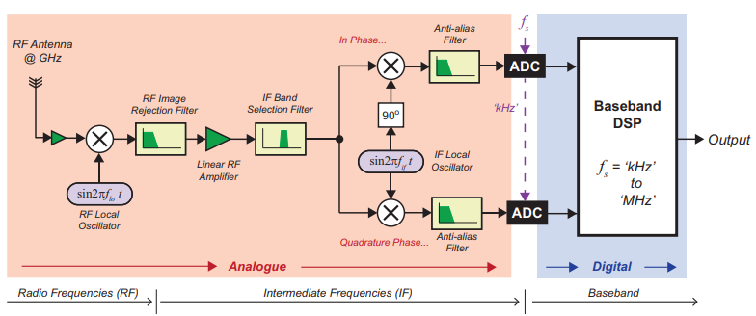

**Figura 6 – Rádio Digital na Década de 1990.**

**Fonte: Hosking, H. R. 2011.**

A evolução dos conversores A/D, permitiu que os dispositivos atingissem uma taxa de amostragem da ordem de centenas de mega-hertz e isso possibilitou a utilização de frequências intermediárias, assim como o modelo do receptor superheterodino. Bem como, a utilização de técnicas de decimação. Assim foi possível, no início dos anos 2000 o surgimento de uma nova arquitetura de SDR. Assim como é apresentado na Figura 7.

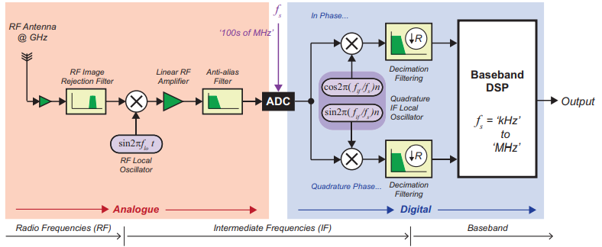

**Figura 7 – Arquitetura SDR na Década de 2000.**

**Fonte: Hosking, H. R. 2011.**

Por fim podemos citar uma versão mais atual de arquitetura de SDR que utiliza conversores A/D que operam na ordem de Giga-Hertz, o que possibilita transladar o sinal de rádio frequência diretamente para a banda básica em um único passo. Sem a necessidade de utilizar frequências intermediárias. Assim como mostra a Figura 8.

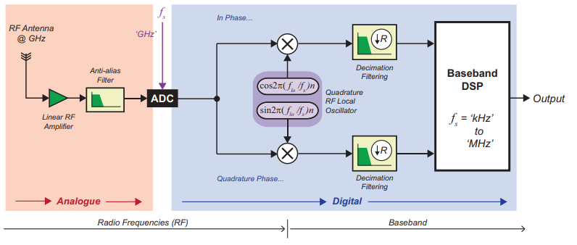

**Figura 8 – Última Versão de Arquitetura SDR.**

**Fonte: Hosking, H. R. 2011.**

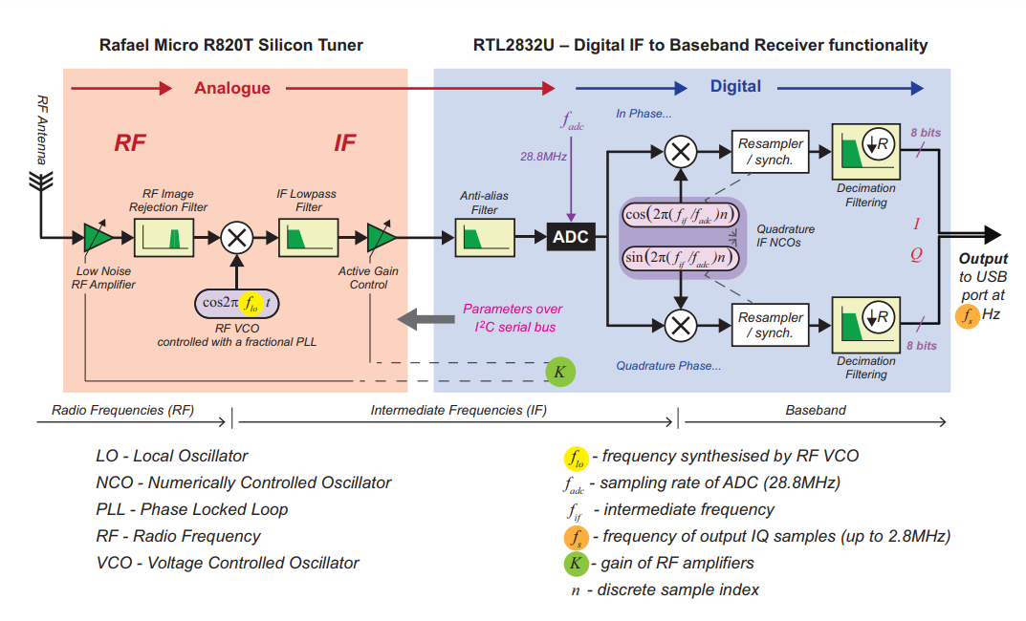

**Figura 9 – Arquitetura do chip RTL-SDR.**

**Fonte: Hosking, H. R. 2011.**

O objeto do nosso estudo é o chip RTL-SDR. Portanto iremos abordar os três principais elementos deste chip, que são o sintonizador Rafael micro R820T, a conversão A/D e o demodulador Realtek RTL 2832U e as suas funções, respectivamente. As partes que compõem o chip e sua arquitetura estão descritas na Figura 9.

# **Sintonizador Rafael Micro R820T**

O sintonizador utilizado nos Dongles RTL-SDR é o circuito integrado de modelo R820T da Rafael Micro. Empresa que desenvolve e fabrica circuitos integrados de recepção de rádio frequência em alta performance. O circuito integrado, R820T, foi inicialmente criado para ser utilizado na recepção de sinais DVB-T, porém passou a ter utilidade em diversas aplicações, sendo uma delas o SDR. O circuito possui algumas características que descrevem sua alta performance. Bem como, o baixo consumo de potência, a interface I2C para a sintonização das frequências e outros atributos que são descritos na Tabela 2.

|  |  |  |
| --- | --- | --- |
| Parâmetro | Valor | Unidade |
| Tensão de Entrada | 3,3 | V |
| Consumo de corrente | < 178 | mA |
| Temperatura de Operação | 25 | °C |
| Range de Frequência | 42 - 1002 | Mhz |
| Ruído | 3,5 | dB |
| Potência Máxima de Entrada | 10 | dBm |
| Rejeição de Imagem | 65 | dBc |

**Tabela 1: Parâmetros do chip R820T.**

**Fonte: RTL-SDR.** [**www.rtl-sdr.com**](http://www.rtl-sdr.com)**. 02/09/2019, 20:26 Horas.**

A função do sintonizador na arquitetura do SDR pode ser comparada com os três primeiros estágios do rádio superheterodino, citado na seção 1.2. O sinal de rádio frequência é recebido pela antena e passa por um filtro e um amplificador, que trabalham somente nas frequências de interesse, ou seja, no range de frequência sintonizado naquele momento. Onde após filtrado e amplificado, o sinal alimenta um misturador juntamente com uma frequência de um oscilador local com o objetivo de deslocar o sinal até uma frequência intermediária. Processo similar a técnica utilizada no rádio superheterodino. O que diferencia um sistema do outo, é a tecnologia empregada nos filtros e amplificadores e a forma com que a sintonização é feita. No rádio receptor superheterodino a sintonização é elaborada de forma mecânica, através de um knob ligado ao filtro que realiza a seleção do sinal de entrada. Já o sistema de controle da sintonização na arquitetura do SDR é feito de outra maneira. Onde o oscilador local é um VCO (*Voltage Controlled Oscillator*) que por sua vez é programável e controlado pelo demodulador, através de uma interface I2C (*Inter-Integrated circuit*), onde enfim é realizada a sintonização do sinal de entrada. assim como demonstrado na Figura 9.

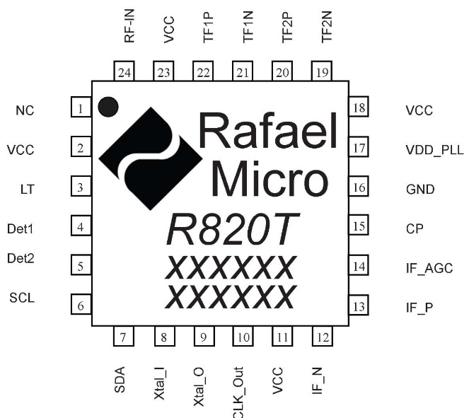

**Figura 10 – Circuito Integrado R820T.**

**Fonte: RTL-SDR.** [**www.**[**radioaficion.com**](http://radioaficion.com/)](http://www.rtl-sdr.com)**. 02/09/2019, 21:34 Horas.**

# **Teorema da Amostragem**

A amostragem é uma técnica utilizada para representar um sinal continuo, por exemplo um sinal analógico de uma transmissão em rádio frequência, em um conjunto discreto de números. Estes números que podem ser denominados amostras, são o valor do sinal no instante da amostragem, ou seja, no momento em que a amostra foi realizada. O teorema da amostragem também é conhecido como teorema de Nyquist- Shannon, pois Harry Nyquist e Claude Shannon foram dois estudiosos que utilizaram de seus esforços para contribuir com conceitos importantes para teorema da amostragem.

A amostragem pode classificada como sendo de todo o plano, natural ou instantânea. O objeto do nosso estudo nesta seção serão os conceitos básicos da amostragem instantânea ou também conhecida como amostragem ideal.

Na amostragem instantânea podemos imaginar um sinal continuo Xc(t) sendo multiplicado por uma série de impulsos instantâneos Xs(t) que se repetem no período T, são descrito pela equação 1 e chamados de impulsos de Dirac que por definição, são impulsos unitários e recebem o valor do sinal continuo no instante da amostragem. O que faz com que os impulsos tomem a forma do sinal continuo. Assim como descreve a equação 2. Ambos os sinais são representados na figura 11.

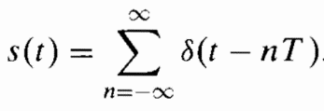 (1)

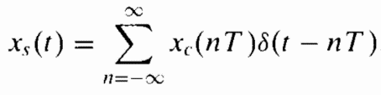 (2)

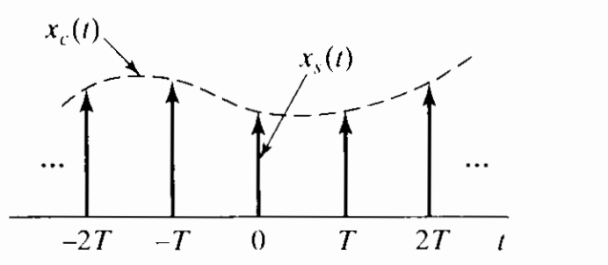

**Figura 11 – Amostragem.**

**Fonte:**

Após a amostragem do sinal ser descrita, é importante que saibamos de duas requisitos muito importantes no teorema da amostragem:

- A amostragem é uniforme, ou seja, T constante.

- A transformada de Fourier no sinal continuo deve ser zero, para todo valor acima de uma frequência máxima.

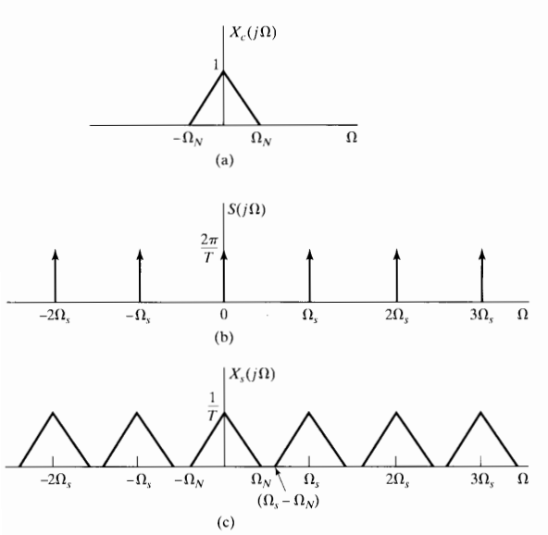

**Figura 12 – Amostragem.**

**Fonte:**